Essence Maze AA93 7071

Tarkett Holding

Eigenschaften

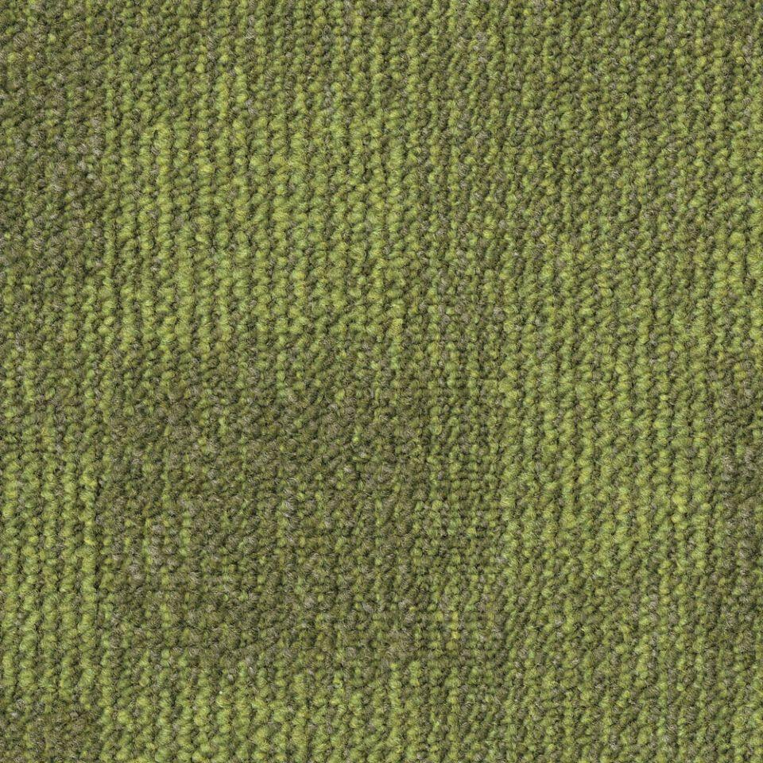

GTIN:

8717848576803

HAN:

711452004

Benutzungsintensität

Klasse 33

Farbton

grün

Werkstoff

Polyester

Breite (mm)

500,00

Länge (mm)

500,00

Brandverhalten

Bfl-s1

Cradle to Cradle®

Bronze

Formaldehyd Emissionsklasse

E1

Komfortklasse

LC1

Lieferform

Fliesen

Oberseite Teppichboden

Schlingenpol

Verlegeart Bodenbelag

lose verlegen

Dicke Polschicht (mm)

3,00

Gesamtdicke Belag (mm)

6,50

Gewichtsbereich Polschicht (g/m²)

360,00

Trittschallverbesserungsmaß (dB)

25,00

Wärmedurchlasswiderstand (m²\*K/W)

0,08

Muster-Typ

Geometrisch

ReStart Ready

Ja